在Matlab 5.3中使用
simulink與s-function

2003/1/20 91323513李晃昌

目錄：
簡介
- 使用simulink 建立模型
1 simulink 使用以及基本參數設定
2 利用 subsystem簡化模型
3 在mask 外設定subsystem的參數
- 使用s-function 建立新的元件
1 s-function 執行流程
2 以FIR濾波器範例說明s-function 中變數與函式功能
- 在Matlab 中 以C語言撰寫s-function

簡介
在matlab中，提供了一個simulink的程式模擬工具箱。可以將模型直接以塊圖的方式表現，能讓建立模型以外的人也能很快了解系統所包含的內容。Simulink提供了大量的元件，加速了模型的建立。但我們還是可能會找不到現成的元件，這時可以使用一些基本功能的元件組合起來，建立一個次系統(subsystem)，再加上mesk成為一個自訂功能的元件。這種多層的架構可以讓我們使用少數的基本元件建立複雜的模型。但是在simulink中，每一個元件都是由一個個別的程式寫成的，而在模擬中的每次取樣時間，模型中的每個元件都會被執行一次，於是各個元件對應的程式都被執行了一次。所以模型中使用的元件越多，每次取樣時間所須執行的程式數目就越大，模擬就跑得越慢。所以我們必須學會使用程式建立自訂功能的元件，也就是s-function。直接使用s-function來建立元件，可以節省模擬的時間，並且自訂參數，增加模型的彈性。S-function可以使用matlab自訂的程式語言撰寫，存成m-file，或是使用c語言編寫，可以增快執行的速度。本文的主要目的在使讀者能了解如何使用s-function建立自己的元件。將會先簡略的說明次系統(subsystem)的建立方法以及mesk的使用，接著介紹m-file的s-function格式，最後再說明c語言的s-function格式。
- 使用simulink 建立模型
1.1 simulink 使用以及基本參數設定
這節將介紹simulink的基本使用方法，以及模擬參數設定。我們將以一個FIR濾波器作為說明的範例。
首先要開啟simulink工具箱，可以在matlab的command 視窗下鍵入”simulink”，或是直接點選工具列上的圖示。接著在工具箱上選取開啟新的檔案，將檔名存為FIR_1。這時應該可以在螢幕上看到圖一的畫面：
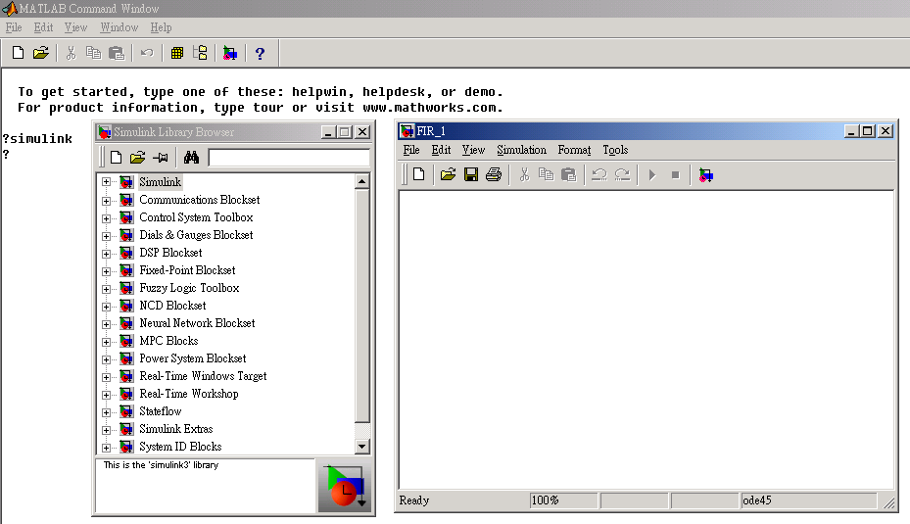圖一

接著我們可以開始建立自己的FIR濾波器模型。FIR濾波器可以用delay，gain，sum這些元件構成。要搜尋這些元件，可以在工具箱上的望遠鏡後面打上想找的元件名稱，然後按”Enter”。工具箱中可能會有許多名稱類似的元件，不停的按”Enter”可以找下一個，直到找到合用的，然後將它拖曳到FIR_1檔案視窗中。如圖二。
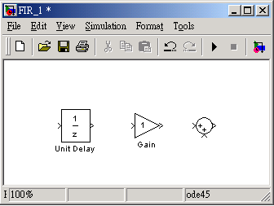圖二
以滑鼠右鍵雙擊元件可以改變內部的參數。將sum的List of signals改為”++++”，Icon shap改為”rectangular”; 用Ctrl+滑鼠拖曳複製三個unit delay，四個Gain。接著用Ctrl+R旋轉元件，在元件間以滑鼠直接拉線連接。然後我們以兩個step 加上一個sum 組成一個脈衝信號，再分別用scope 觀察輸入和輸出的波形。這時建立的模型應該如圖三，是一個四接的FIR濾波器，weight coefficient (Gain中的值)分別是1，2，3，4。
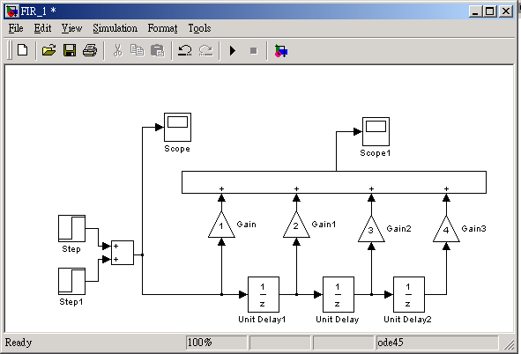圖三
模型中各個元件的參數設定如下：
第一個Step的step time=1,initial value=0,final value=1,sample time=0;
第二個Step的step time=2,initial value=0,final value=-1,sample time=0;
所有的Unit Delay 的sample time 都是 1，initial value 都是0。
要設定模擬的時間，點選檔案工具列上的 Simulation -> Parameters，可以設定Start time 和Stop time。分別設為0和10。
接著按下，模擬就開始執行了。執行完成後，點選scope，可以看到如圖四的波形。
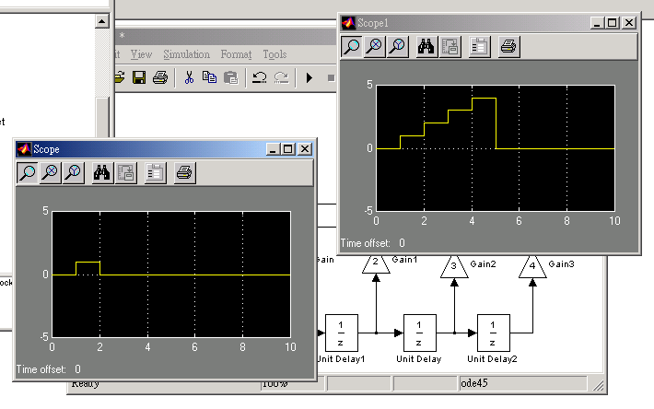圖四

1.2 利用 subsystem簡化模型
我們現在已經可以使用元件建立簡單的模型了。當模型很大時，例如包含了許多個FIR濾波器，這時模型的方塊圖會變得很凌亂不易觀察。我們可以將幾個相連的元件簡化成一個方塊，就是建立subsystem。像是在FIR_1中，我們可以選取組成濾波器的元件(unit delay，gain，4-input sum)，然後在工具列中點選Edit -> Create Subsystem，可以把模型轉換成圖五的樣子。點選其中的subsystem，將可以看到，如同圖六顯示的，原本的FIR濾波器已經被包含在這個subsystem中了。
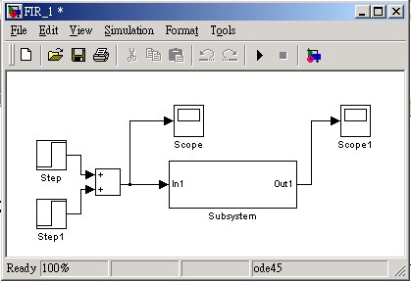圖五
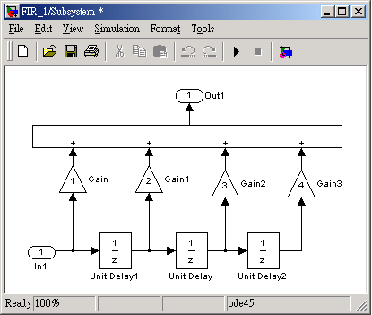圖六

1.3 在mask 外設定subsystem的參數
雖然我們可以用subsystem簡化模型的方塊圖，但是當要改變參數時，還是得進入各個subsystem分別設定。像我們建立的FIR濾波器，若想要改變取樣時間(sample time)，weight coefficient 等參數，還是得進入subsystem中，逐個元件設定。所以現在要介紹將subsystem加上mask的方法，讓subsystem內部元件的參數可以透過mask在subsystem外設定。
首先將要在外部改變的參數設為變數。進入Subsystem中，將Unit delay 的Sample Time，設為變數‘T’，四個gain分別設為W(1),W(2),W(3)和W(4)(對應matlab中向量的使用法，將weight coefficient 設為向量W，則W(k)表示W中的第k個元素)。回到原本的方塊圖，選取subsystem後，再點選Edit->Mask Subsystem，可以看到如圖七的編輯視窗。(選擇initialization這個分頁)。其中Prompt是mask上會顯示的變數名稱，Variable是對應的變數。輸入的格式(Control type)選取Edit。將兩個變數分別輸入：sample timp ,T ; weight coefficient,W，按Add加入。完成後按Apply -> OK(貨直些按OK)。這時再點選原本的subsystem，會發現看到的不是內部元件，而是一個變數編輯視窗，如圖八。
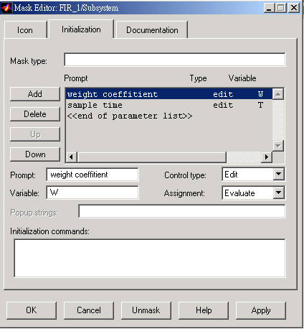圖七
若想得到與之前相同的結果，可以在weight coefficient 中輸入[1 2 3 4]，sample time 中輸入1。
我們現在有一個四階的FIR濾波器，可以任意改變取樣時間以及weight coefficient。但是若想增加濾波器的階數，還是得進入subsystem內部修改。要進入一個已經加上mask的subsystem，首先選取它，按滑鼠右鍵，選擇Look Under Mask。
下一章要介紹的s-function，可以讓我們建立更有彈性的方塊，像是階數也是任意設定的FIR濾波器。
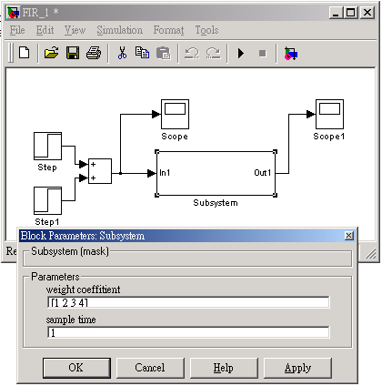圖八

- 使用s-function 建立新的元件
在前一章我們學會了如何使用simulink工具箱中的元件建立模型。當再工具箱中找不到合用的元件時可以用建立subsystem再加上mask的方式建立自訂的元件。但是這樣拼湊出來的元件，參數的設定不夠有彈性。接下來要介紹的s-function，可以讓我們建立全新的元件，參數的設定完全決定於使用者的設計。
  - s-function 執行流程
在介紹s-function的語法之前，必須先了解它在simulink模型下是如何運作的。Simulink模型中的元件，在每次取樣時間都會執行對應的s-function一次。在一個s-function中，包含了幾個函式分別管理輸入的擷取，狀態更新以及輸出的產生等動作。這些函式隨著旗標(flag)的切換依序執行。圖九表示了一個s-function在一次取樣時間中的執行流程。
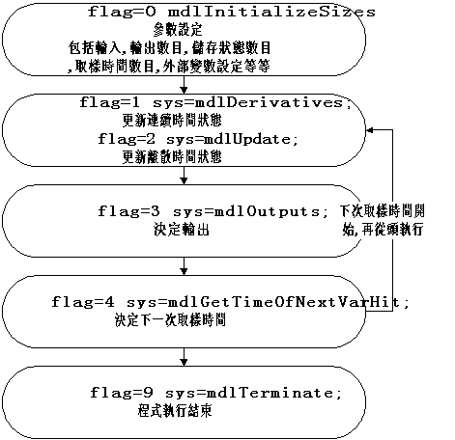圖九

2.2 以FIR濾波器範例說明s-function 中變數與函式功能
接下來將逐一介紹s-function中的各個變數與函式的功能。在matlab 5.3版的MATLABR11\toolbox\simulink\blocks目錄底下有一個sfuntmpl.m檔，有詳細的介紹可以參考。同時這個檔案也提供了s-function 的標準格式。
接下來，我們模仿第一章的流程，以s-function建立一個FIR濾波器，並和第一章的執行結果比較。
我們可以藉由修改sfuntmpl.m來建立FIR濾波器。首先將檔案另存到work資料夾底下，檔名存為FIR_2.m。我們希望這個FIR濾波器能由使用者設定取樣時間，weight coefficient，而且階數會隨著weight coefficient的數目改變。所以我們要外加的變數有sample_time和weight。這些變數必須加在原本內定的變數後面，所以程式的第一行會變成: function [sys,x0,str,ts] = FIR_2(t,x,u,flag,sample_time,weight) 。其中t,x,u是s-function 保留的變數，分別表示模擬執行的時間，儲存的狀態值和輸入。
參數的設定在mdlInitializeSizes表示。這個濾波器的輸入和輸出都是一個，所以sizes.NumOutputs = 1 ，sizes.NumInputs = 1。而儲存的離散時間狀態比weight coeffitient的數目少一個，sizes.NumDiscStates = lenght(weight)-1。FIR濾波器不會使用到連續時間的狀態，所以sizes.NumContStates = 0。而儲存的狀態初始值都為零，x0 = zeros(length(weight)-1,1)。在s-function中，輸入，輸出和儲存的狀態若有一個以上，都要宣告成列矩陣(colum vector)的形式。取樣時間只有一個，sizes.NumSampleTimes = 1。取樣時間沒有偏移，而取樣的間隔由sample_time設定，ts = [sample_time 0]，最後一個元素表示取樣時間的偏移，其它的依序表示第1，2，3…個取樣時間(當與樣時間不只一個時)。由於我們在mdlInitializeSize中使用了sample_time和weight這輛個變數，所以函式的宣告必須將這些變數加入，mdlInitializeSizes(sample_time,weight)。必須注意變數的宣告順序必須和最初的一樣，因為s-function傳遞變數的值是根據位置來分辨的。
s-function中呼叫的每個函式，都以變數sys當作輸出。若有沒用到的函式，可以直接將它去掉，同時去掉switch flag中這個函式對應的旗標值。或是將它的輸出設為空矩陣。在FIR濾波器中，不會用到微分(用在連續時間狀態的更新)，所以function sys=mdlDerivatives(t,x,u) sys = [] 。mdlGetTimeOfNextVarHit是由目前程式的執行狀態交由元件自行決定下一個取樣時間，在這個FIR濾波器中不會使用到。而mdlTerminate是元件執行結束的動作，通常都不需要修改，保留sfuntmpl.m中的原樣。所以這個FIR濾波器剩下需要修改的部分就只有mdlUpdate和mdlOutputs，分別處理離散時間狀態的更新和輸出的計算。
FIR濾波器在每次取樣時間的動作，是將暫存器(相當於這裡離散時間狀態)的值平移(shift)，並加入新的輸入到第一個暫存器。所以mdlUpdate中的動作是sys = [u;x(1:end-1)]。而濾波器的輸出，是暫器中存的值和目前的輸入跟weight coefficient 做內積。所以mdlOutputs的動作是sys = weight*[u;x](weight是一個行矩陣)。完整的FIR濾波器s-function收錄在附錄。
現在我們有了FIR濾波器s-function的程式。接下來要將它真正建成能在simulink中使用的元件。開啟一個新的simulink檔案後，直接在工具箱的搜尋欄中鍵入”s-function”。將空的s-function元件拖曳到檔案中，點選它後，在S-function name鍵入剛剛存檔的FIR濾波器的s-function的檔名:FIR_2，在S-function parameter中依序鍵入我們增加的變數，sample_time和weight，以逗號隔開。如同圖十所示。
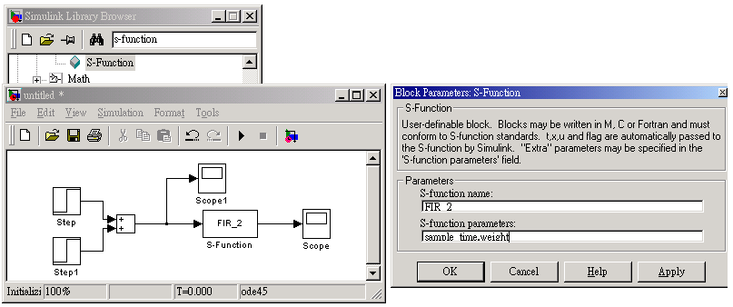圖十
然後再以第一章所學到的方法加上mask，讓sample_time和weight可以由mask外部設定。現在我們得到一個可以任意設定取樣時間以及weight coefficient的FIR濾波器，一個自己建立的新元件。

附錄:FIR_2.m
function [sys,x0,str,ts] = FIR_2(t,x,u,flag,sample_time,weight)

switch flag,
case 0,
[sys,x0,str,ts]=mdlInitializeSizes(sample_time,weight);
case 1,
sys=mdlDerivatives(t,x,u);
case 2,
sys=mdlUpdate(t,x,u);
case 3,
sys=mdlOutputs(t,x,u,weight);
case 4,
sys=mdlGetTimeOfNextVarHit(t,x,u);
case 9,
sys=mdlTerminate(t,x,u);
otherwise
error(['Unhandled flag = ',num2str(flag)]);
end

function [sys,x0,str,ts]=mdlInitializeSizes(sample_time,weight)
sizes = simsizes;

sizes.NumContStates = 0;
sizes.NumDiscStates = length(weight)-1;
sizes.NumOutputs = 1;
sizes.NumInputs = 1;
sizes.DirFeedthrough = 1;
sizes.NumSampleTimes = 1; % at least one sample time is needed

sys = simsizes(sizes);
x0 = zeros(length(weight)-1,1);
str = [];
ts = [sample_time 0];

function sys=mdlDerivatives(t,x,u)
sys = [];

function sys=mdlUpdate(t,x,u)
sys = [u;x(1:end-1)];

function sys=mdlOutputs(t,x,u,weight)
sys = weight*[u;x];

function sys=mdlGetTimeOfNextVarHit(t,x,u)
sampleTime = 1; % Example, set the next hit to be one second later.
sys = t + sampleTime;

function sys=mdlTerminate(t,x,u)
sys = [];

% end mdlTerminate

